**毕业设计（论文）管理系统**

**使用手册**

**（专业负责人）**

2021年11月

# 第1部分 专业负责人使用流程

“专业负责人”角色使用流程主要包括以下内容：

**→→→1登录系统**

**→→→2审核指导教师个人信息**

**→→→3导入组织架构、师生账号**

**→→→4批量导入课题选题**

**→→→5查询任务书、初稿、定稿、定稿提交检测**

**→→→6分配开题答辩组、分配定稿答辩**

# 第2部分 专业负责人功能操作指南

## 2.1专业负责人登录和用户设置

### 2.1.1登录系统

★第1步：打开系统登录页面: 打开系统登录页面: <https://vgms.fanyu.com/>，输入学校“武汉科技大学”

★第2步：登录方式（账号密码登录）初始密码：123456

★第3步：输入账号密码，登录系统

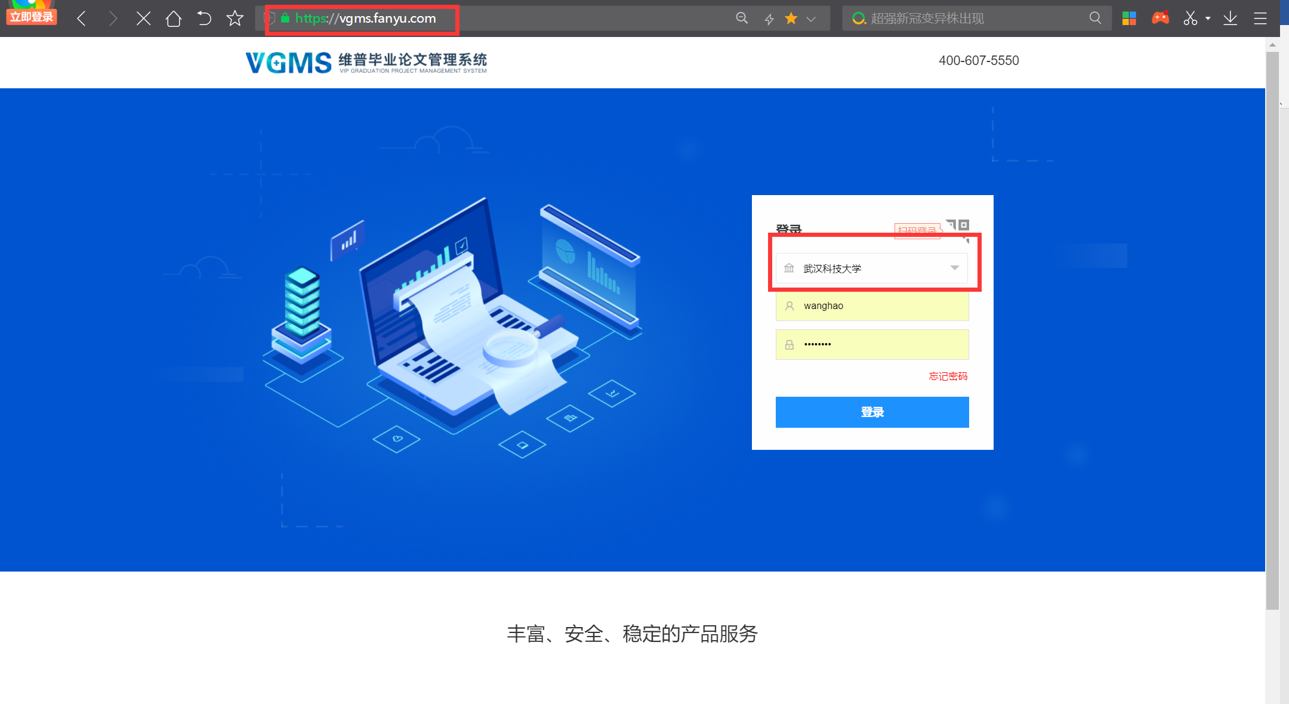

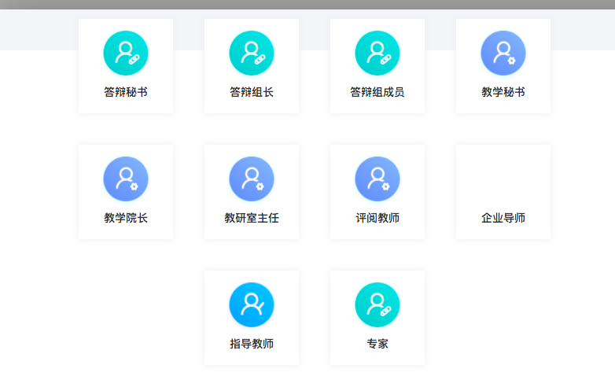

### 2.1.2角色切换

★第1步：系统支持多个角色配置，成功登录系统后——点击具体角色切换即可

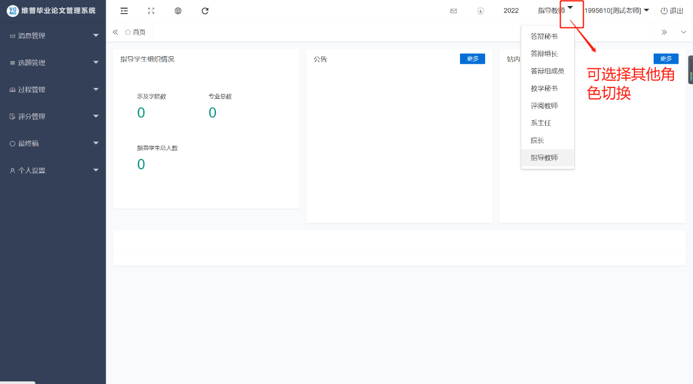

**各位老师登录系统后，可选择绑定微信，之后可使用微信扫码登录**

**操作如下：**

1. **点击左边菜单栏 个人设置-安全中心**
2. **点击绑定微信-输入登录密码-扫码关注公众号**
3. **绑定成功后，即可在登录界面点击扫码登录-微信扫码即可成功登录**

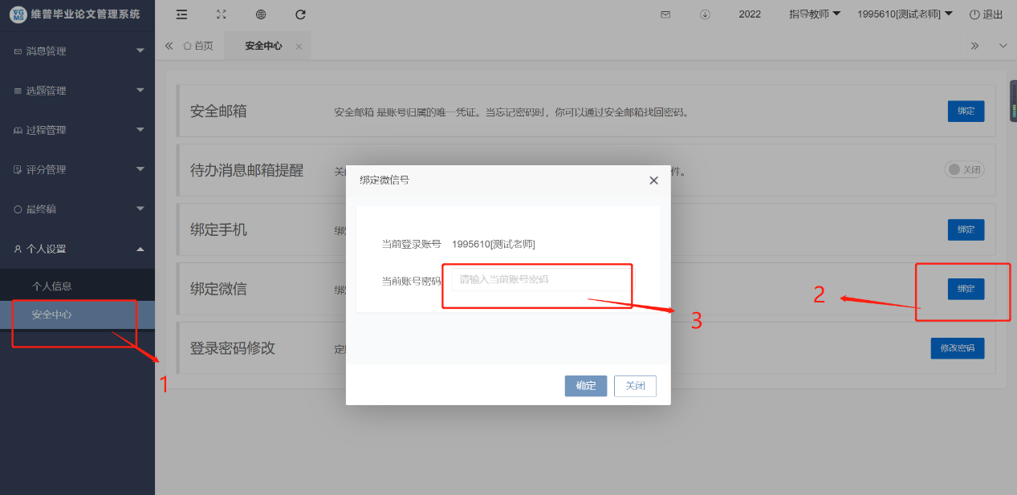

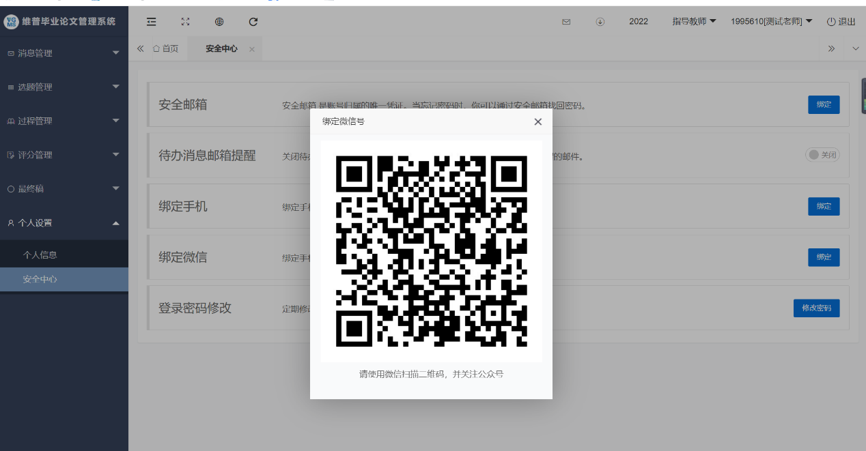

## 2.2批量导入课题选题

### 2.2.1批量导入课题选题

★第1步：**选择左边菜单栏“选题管理”——点击“课题“列表-点击批量导入课题和选题**

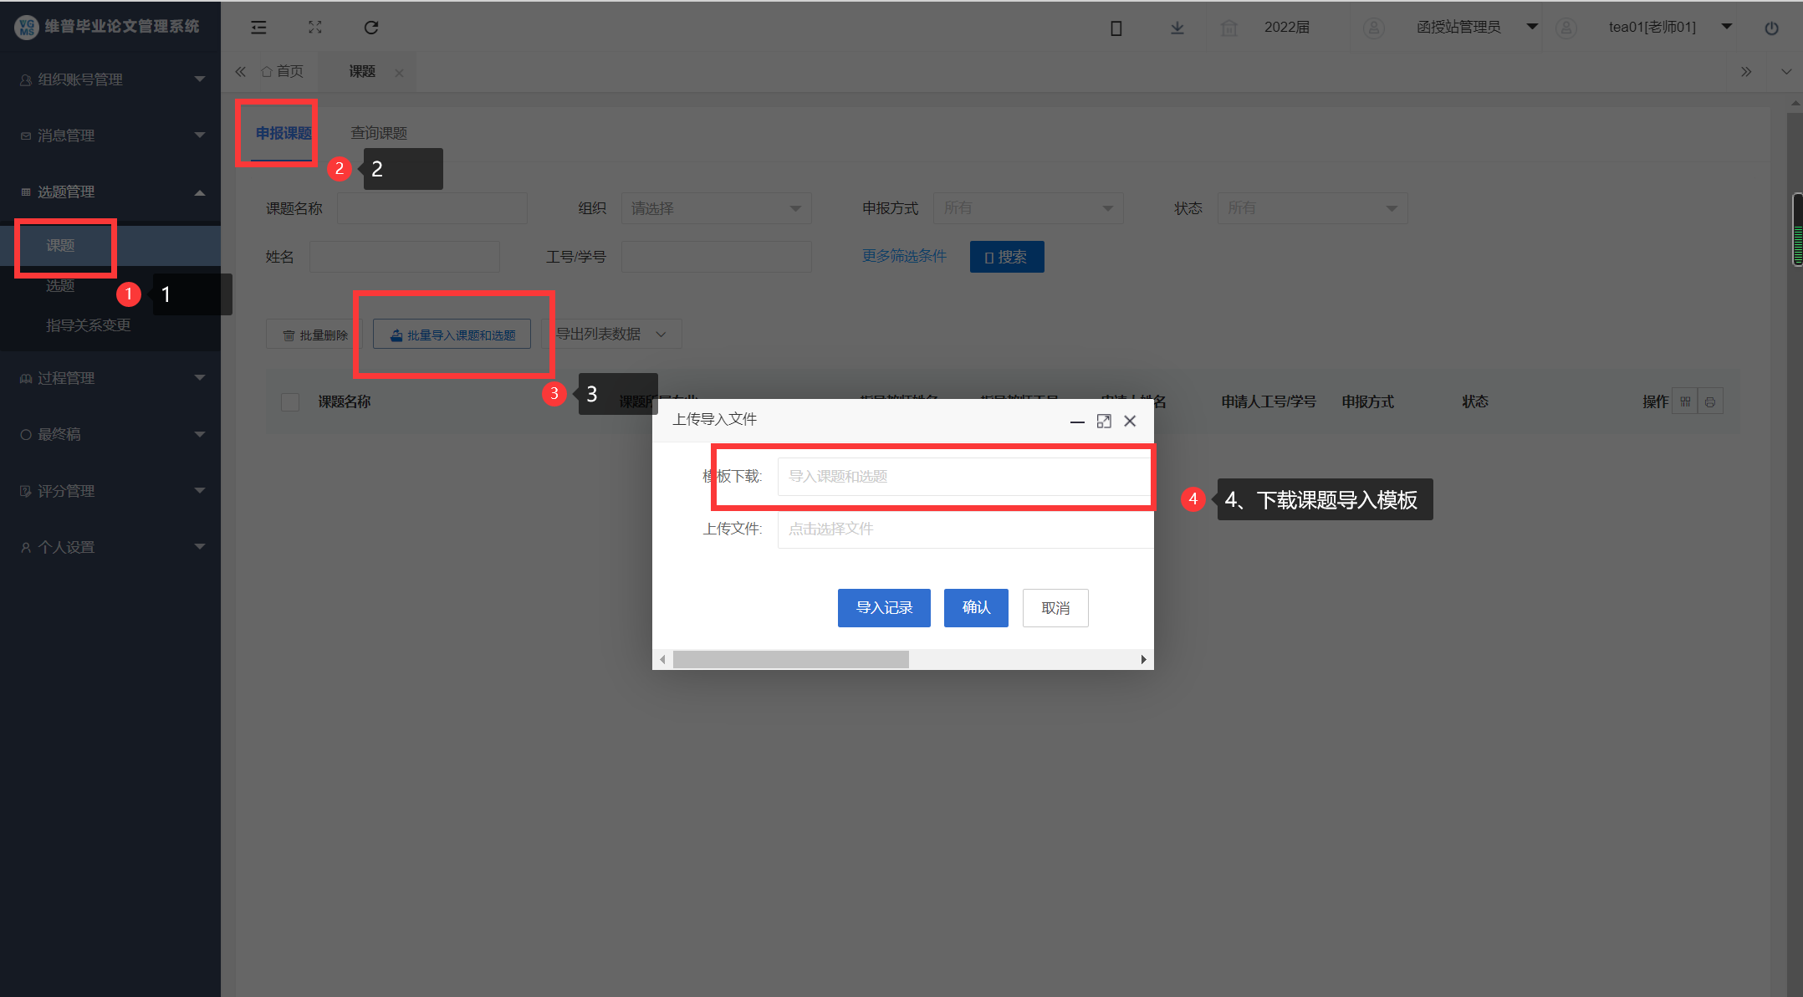

★第2步：**打开模板填写信息——填写完成点击上传文件——点击保存即可上传成功**

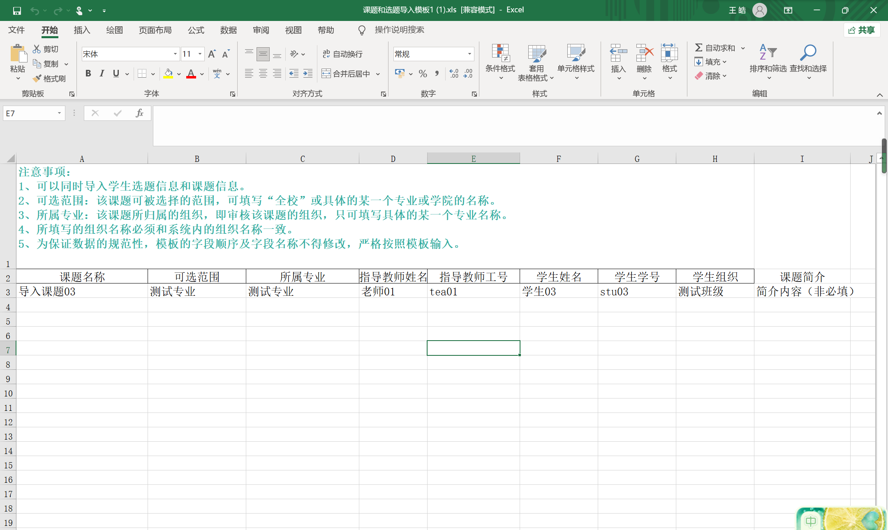

**注意事项：**

1. **可选范围、所属专业都需要与系统的专业一致。**

### 2.2.2课题信息变更审核

★第1步：**选择左边菜单栏“选题管理”——点击“课题信息变更“列表-点击审核按钮——即可审核学生提交的课题申请，审核通过进行学校管理员审核，审核不通过学生可重新提交。**

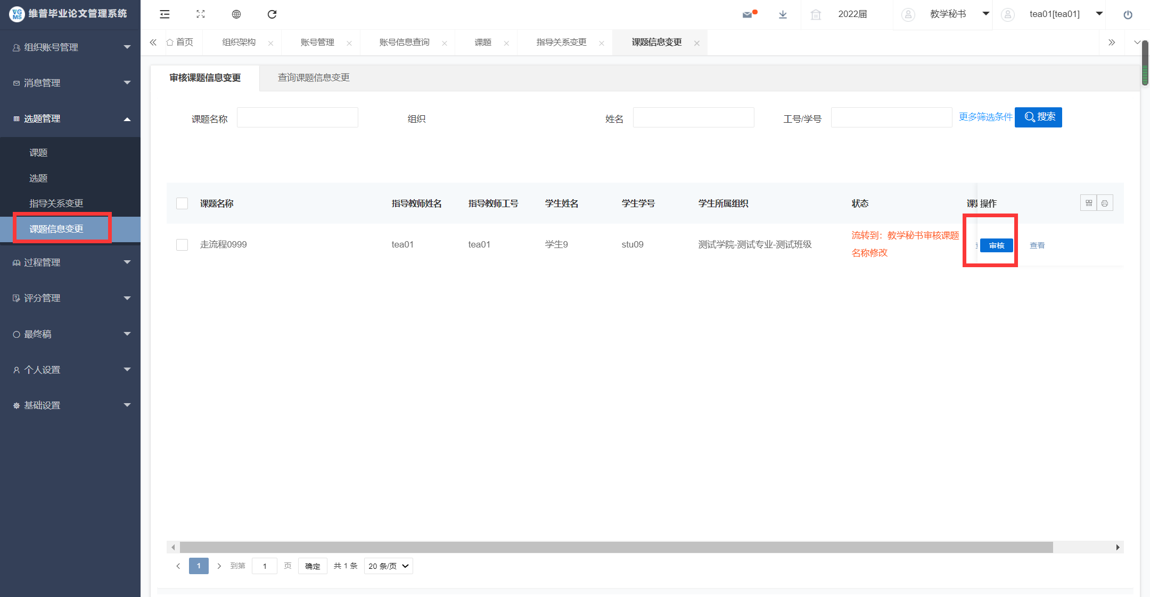

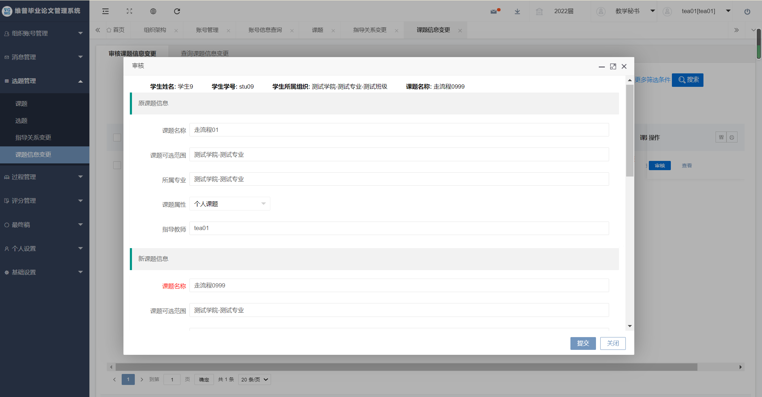

## 2.3过程管理

### 2.3.1查看任务书

★第1步：**选择左边菜单栏“过程管理”——点击任务书——点击页面“查看”按钮即可跳转任务书查看界面**

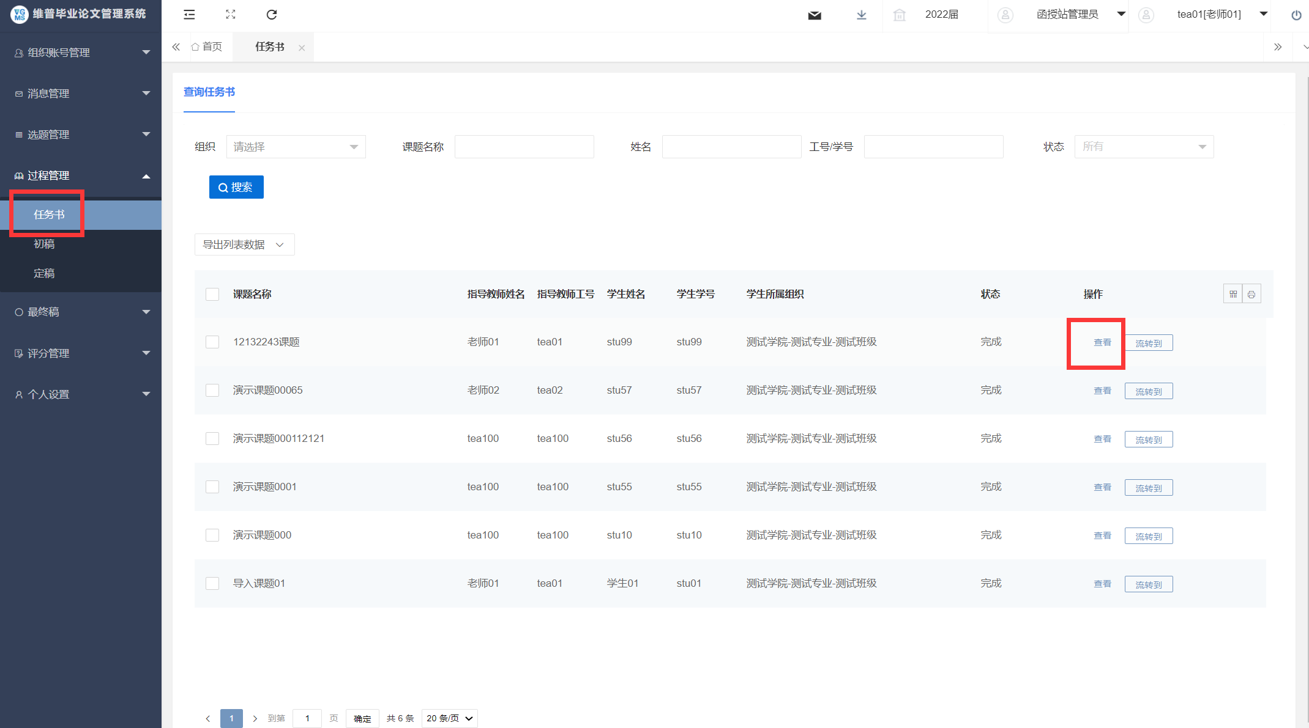

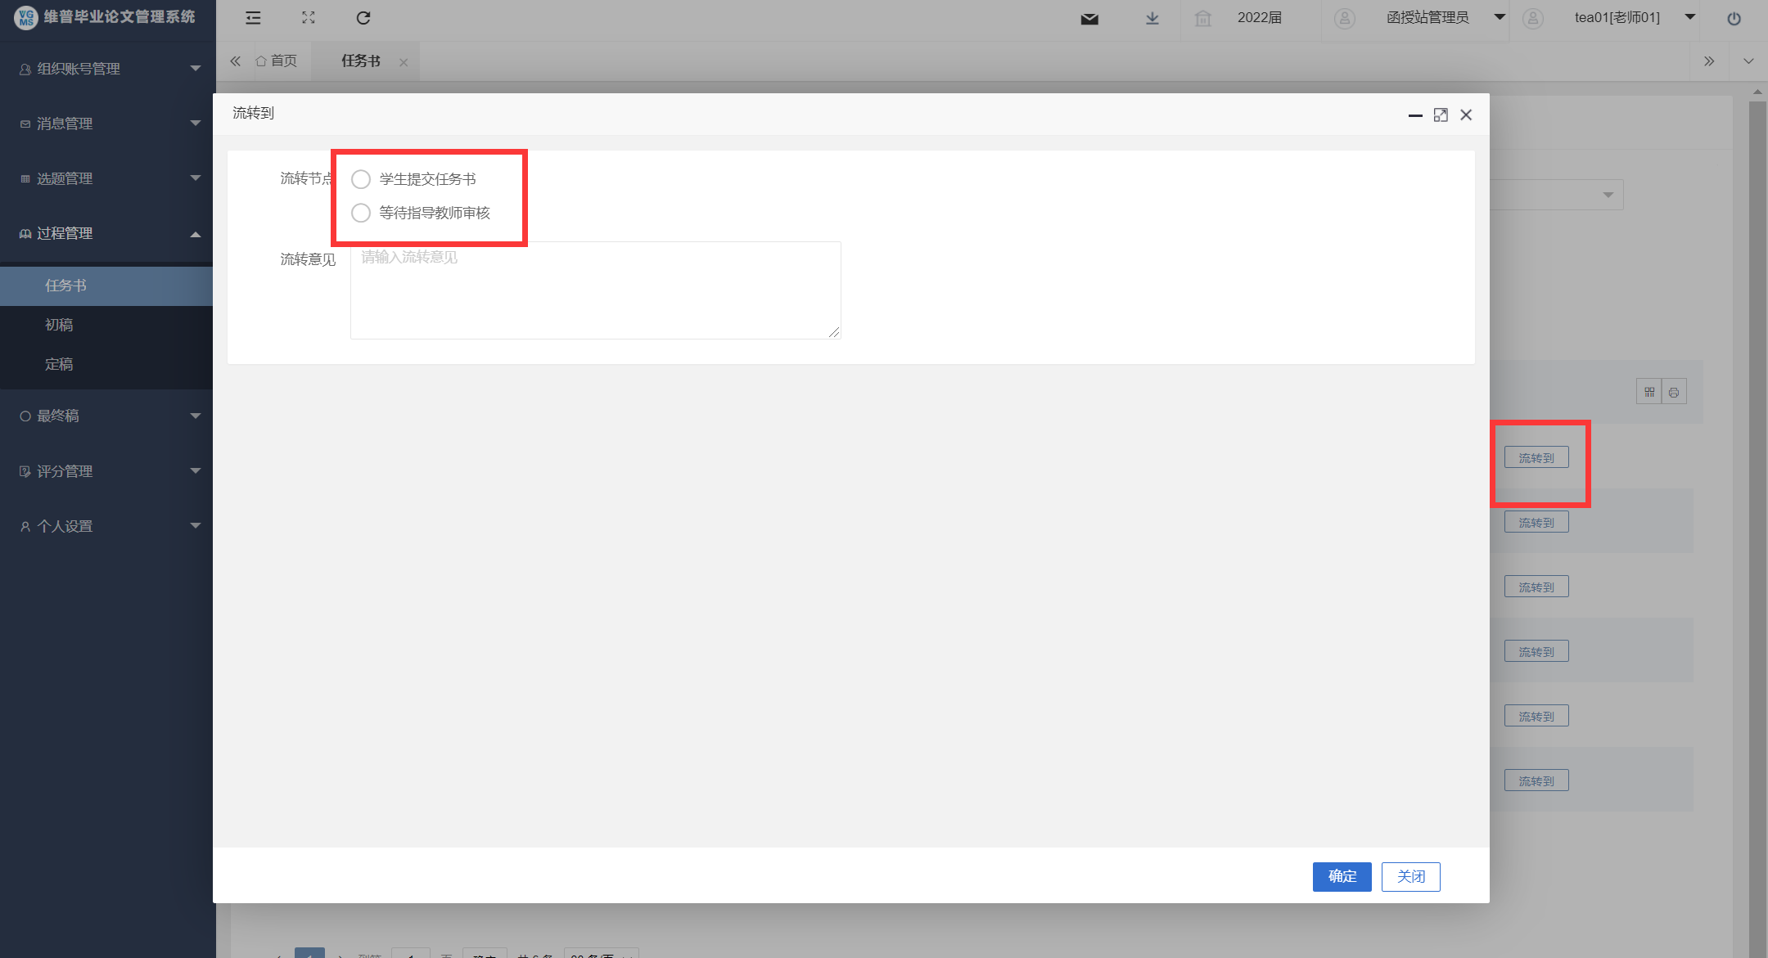

**注意事项：点击流转到可以把已完成的任务书退回给学生或者指导老师审核**

### 2.3.2查看开题报告

★第1步：**选择左边菜单栏“过程管理”——点击开题报告——点击页面“查看”按钮即可跳转开题报告查看界面**

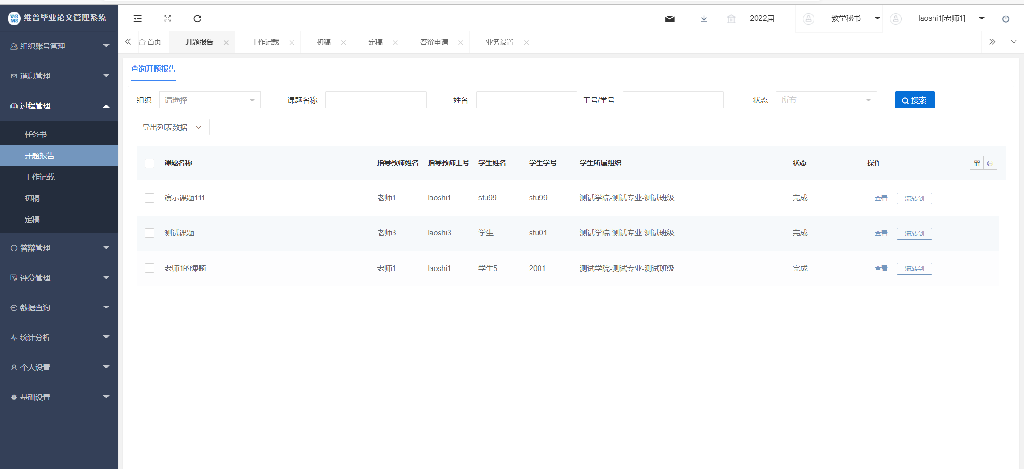

### 2.3.3查看工作记载

★第1步：**选择左边菜单栏“过程管理”——点击工作记载——点击页面“查看”按钮即可跳转工作记载查看界面**

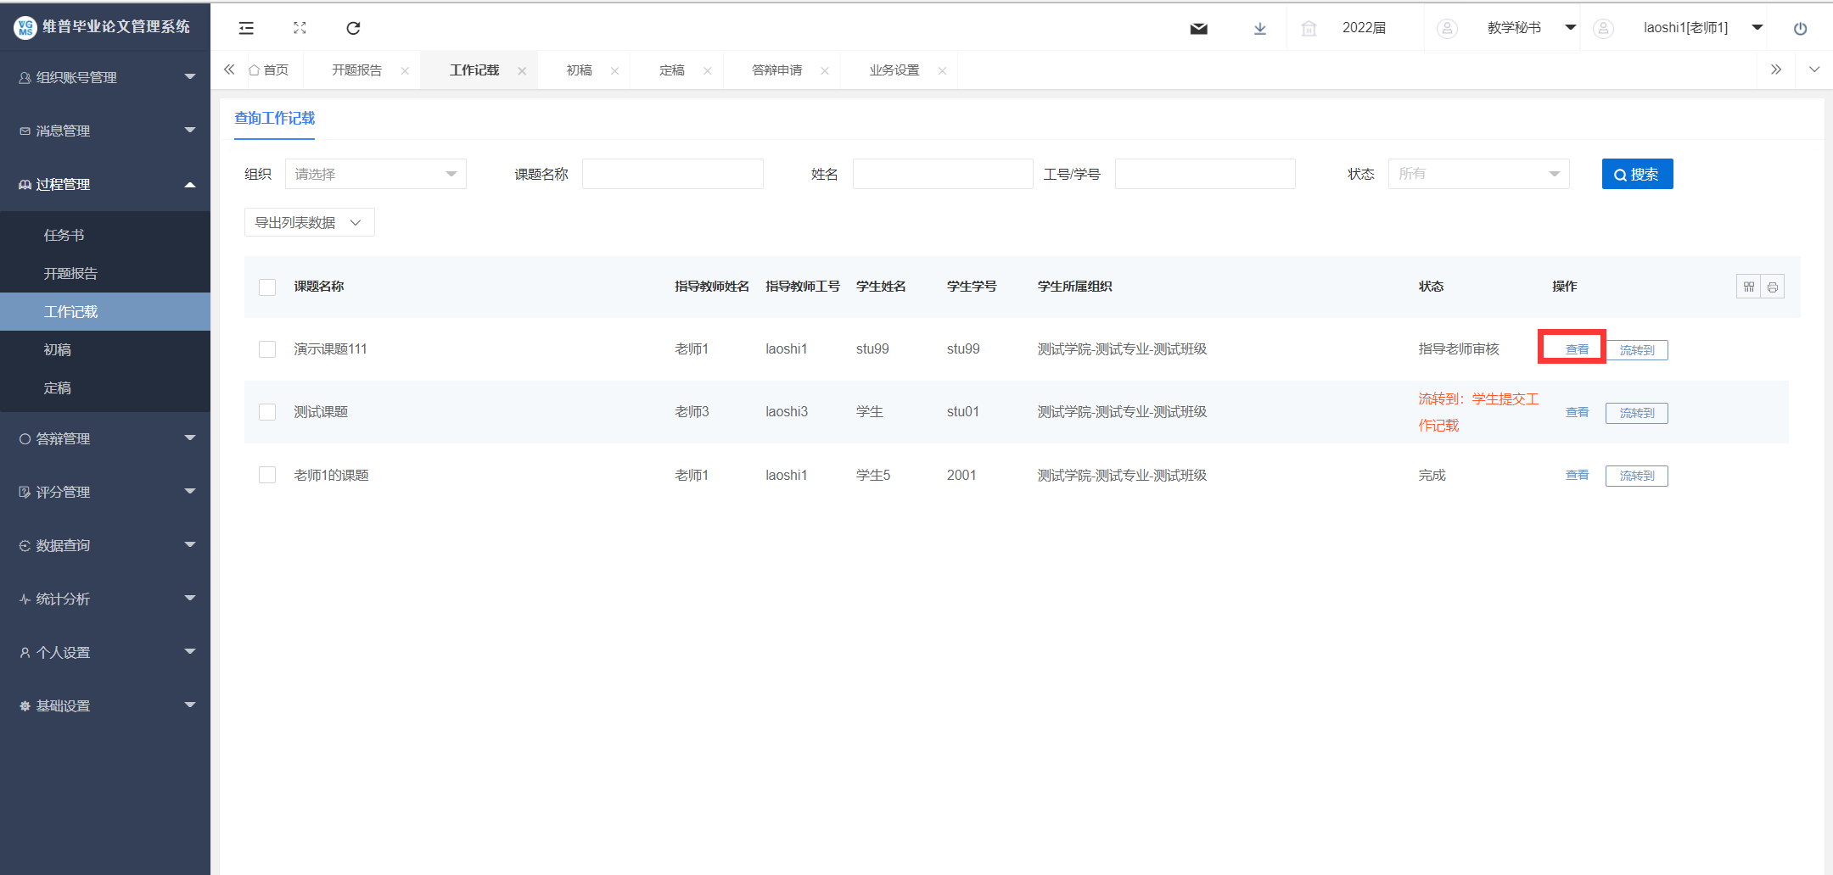

### 2.3.4查看初稿

★第1步：**选择左边菜单栏“过程管理”——点击初稿——点击页面“查看”按钮即可跳转查看详情界面**

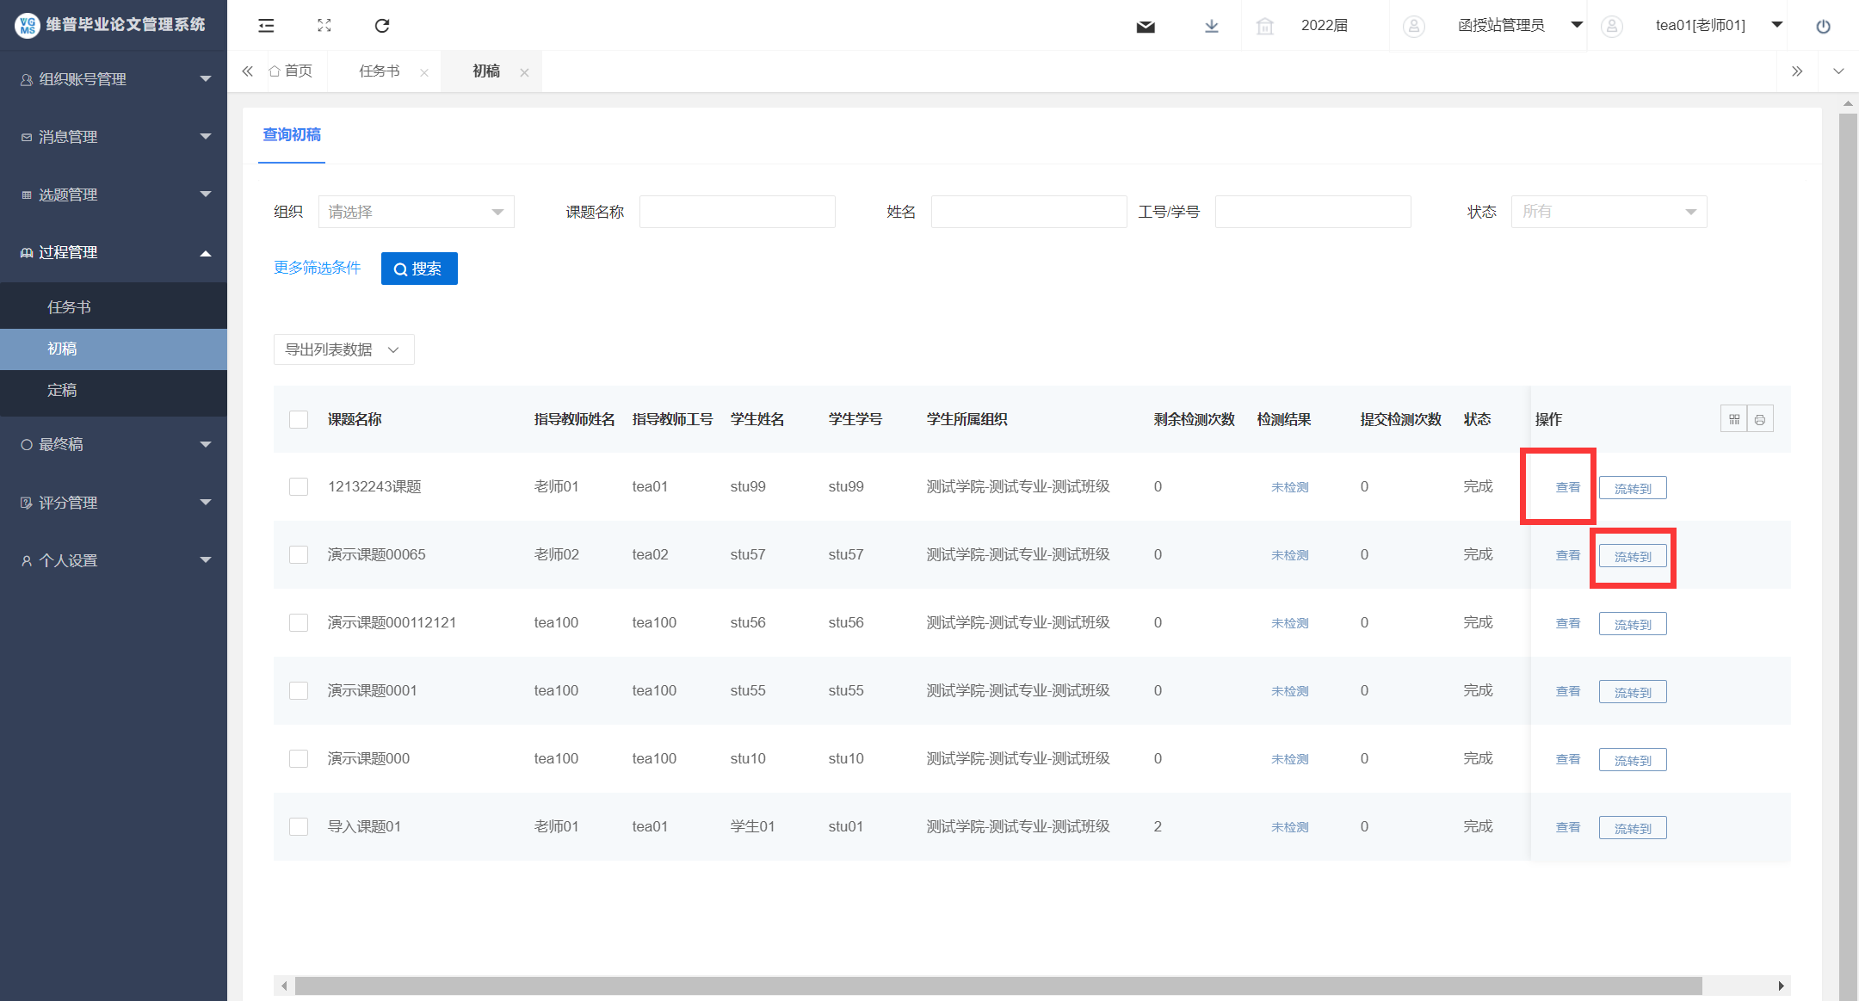

**注意事项：点击流转到可以把已完成的初稿退回给学生或者指导老师审核**

### 2.3.5查看定稿

★第1步：**选择左边菜单栏“过程管理”——点击定稿——点击页面“查看”按钮即可跳转查看详情界面**

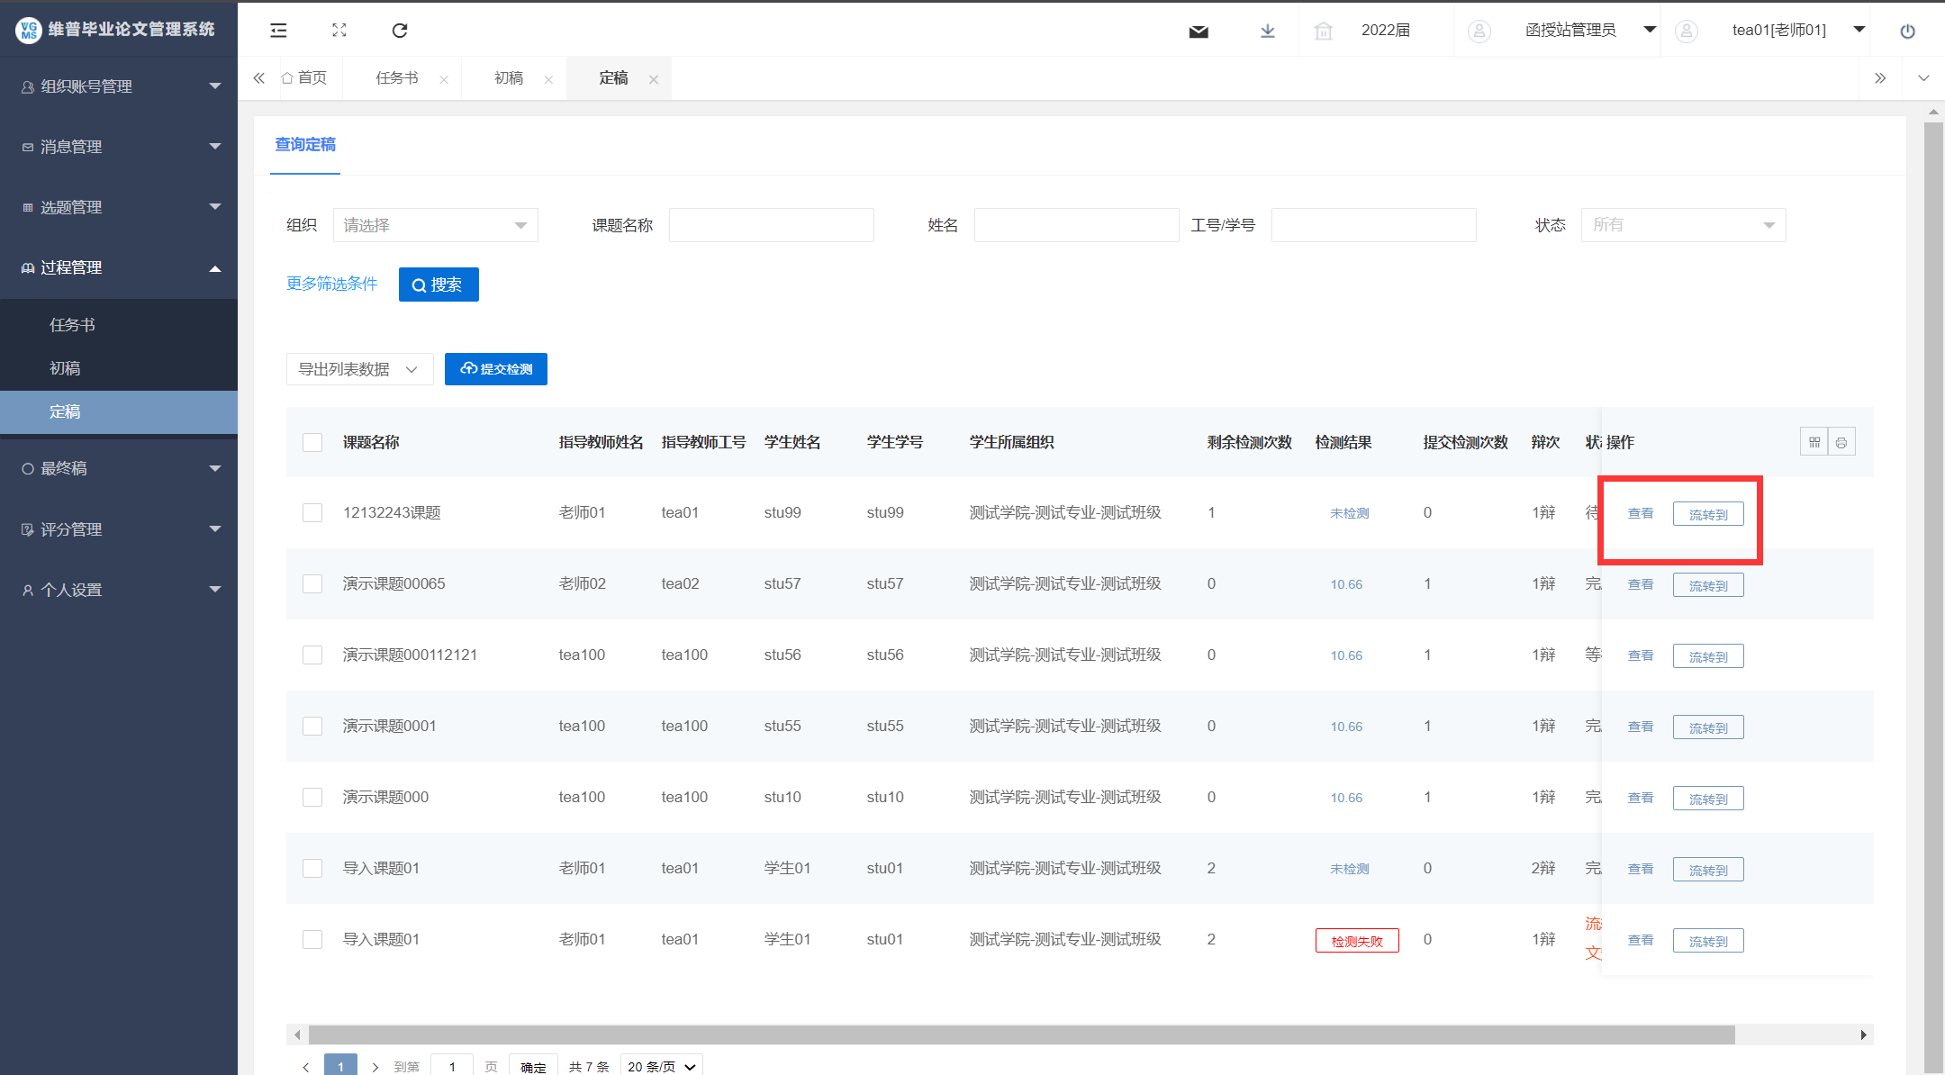

★第2步：**选择左边菜单栏“过程管理”——点击定稿——点击页面“提交检测”按钮即可把学生提交的你定稿进行检测。**

**注意事项：**

1. **点击流转到可以把已完成的定稿稿退回给学生或者指导老师审核**

## 2.4评分管理

### 2.4.1分配答辩小组

★第1步：**选择左边菜单栏“评分管理”——点击“分配答辩组“列表-点击答辩组评分即可进入定稿辩分组页面**

★第2步：**点击“新增”按钮——填写定稿答辩小组信息——点击保存即可创建定稿答辩组**

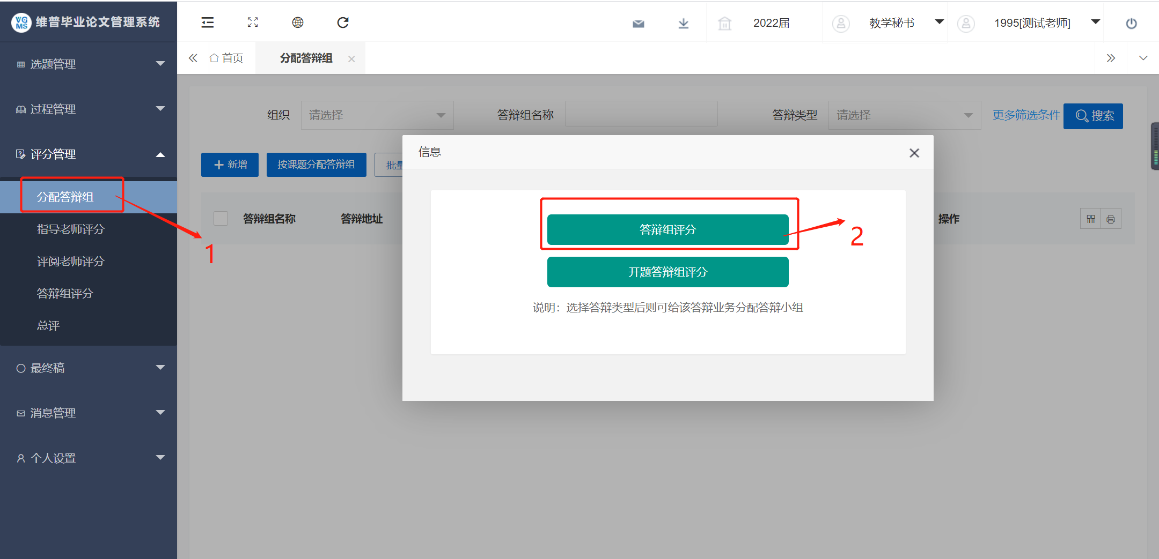

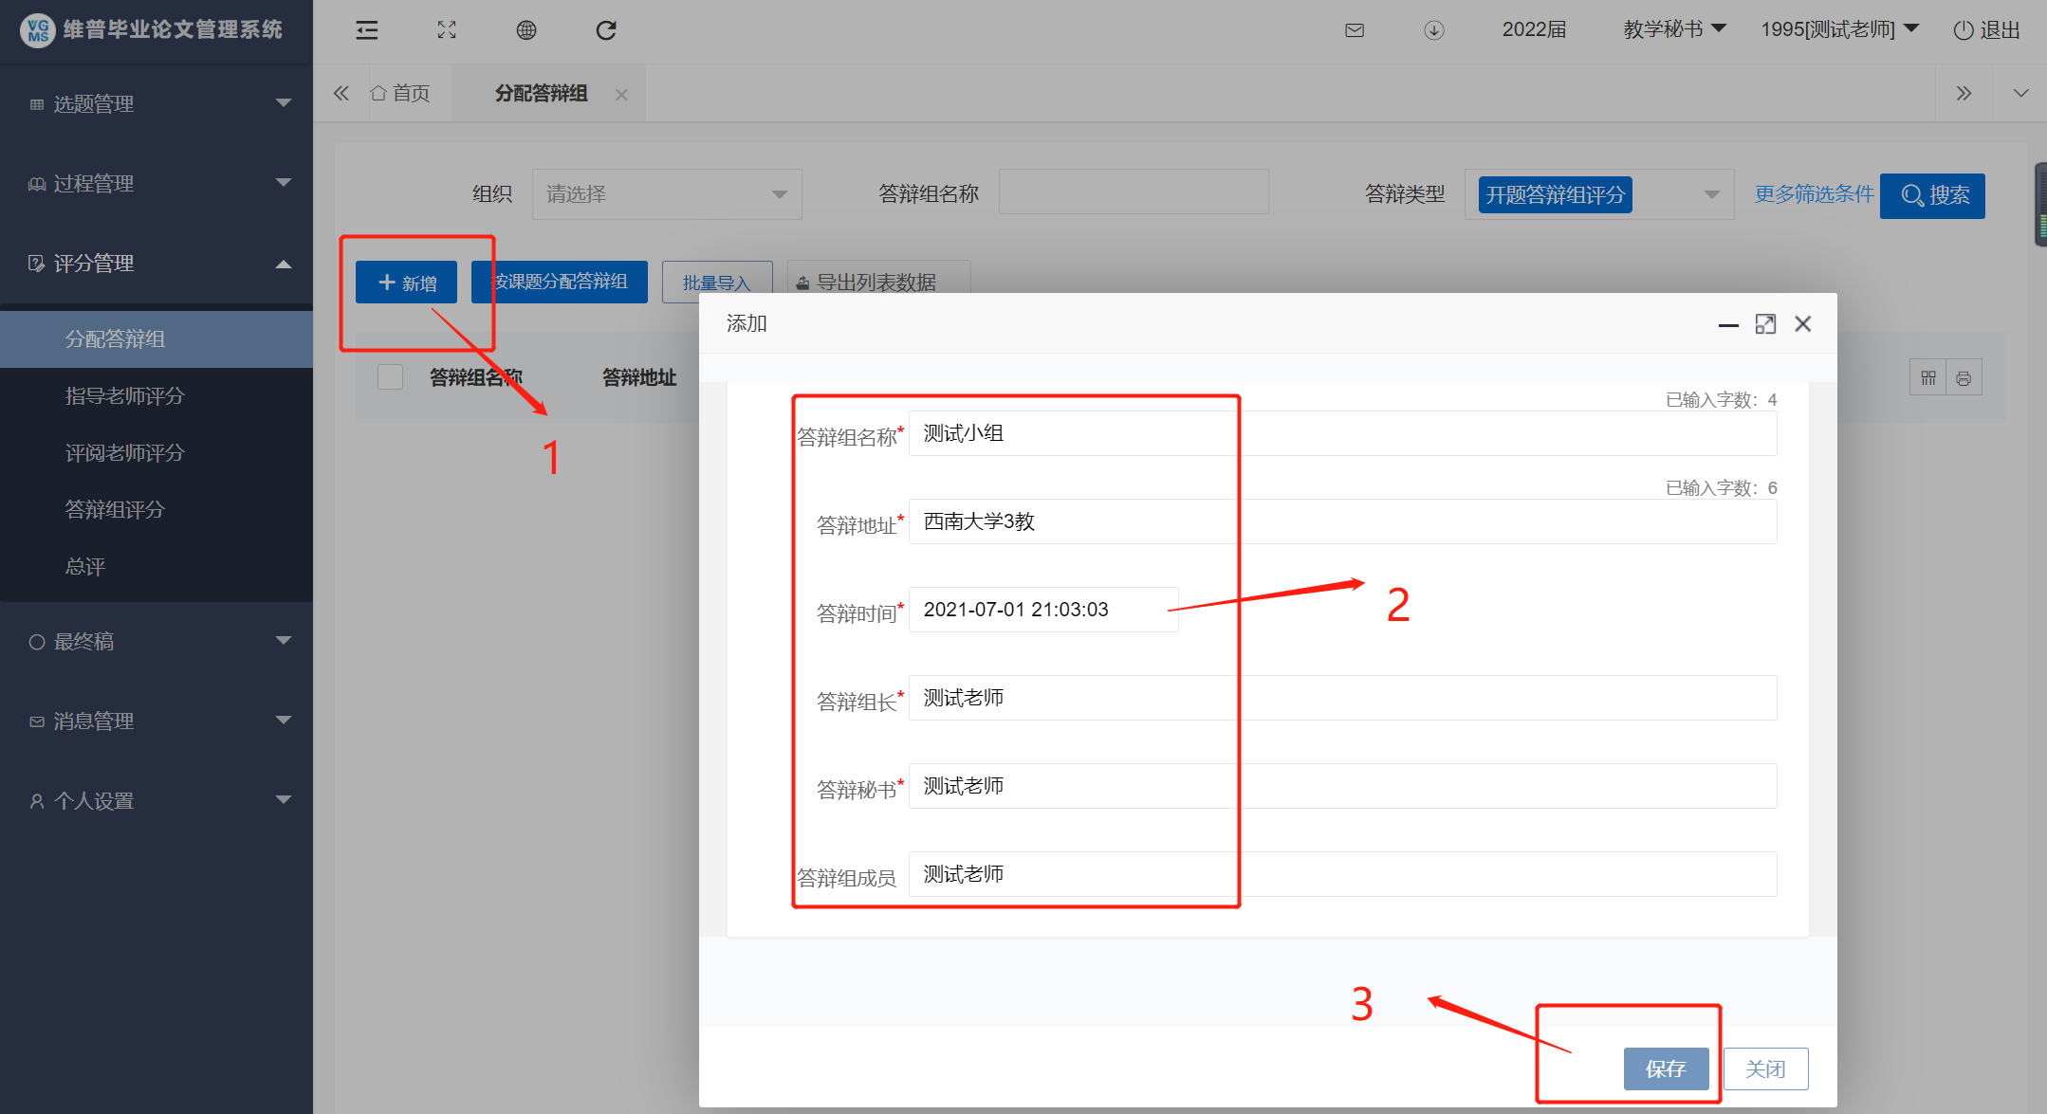

★第3步：**点击“分配学生”按钮——选择进组学生，点击分配**

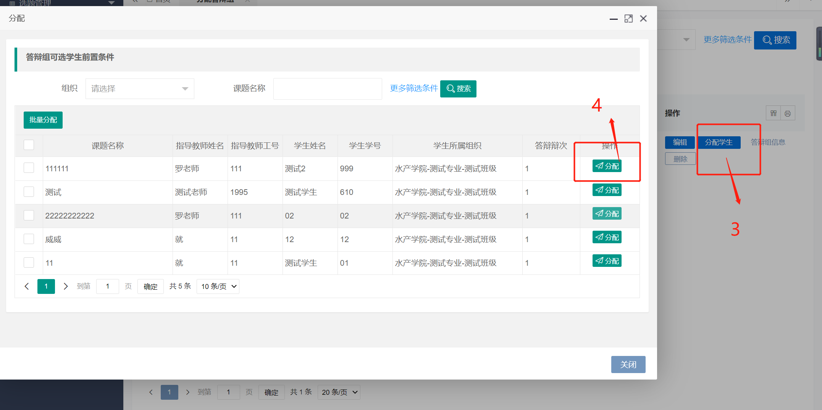

**注意事项：**

1. **如需修改答辩组信息可点击编辑按钮进行修改，如下图所示**

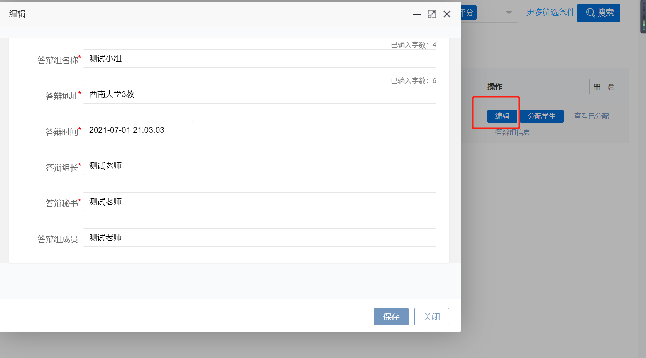

1. **如学生分配错误，需要取消分配可点击查看已分配，取消之前分配数据，如下图所示**

